Priedas Nr. 1
- Žaidimą bendrinti taip:
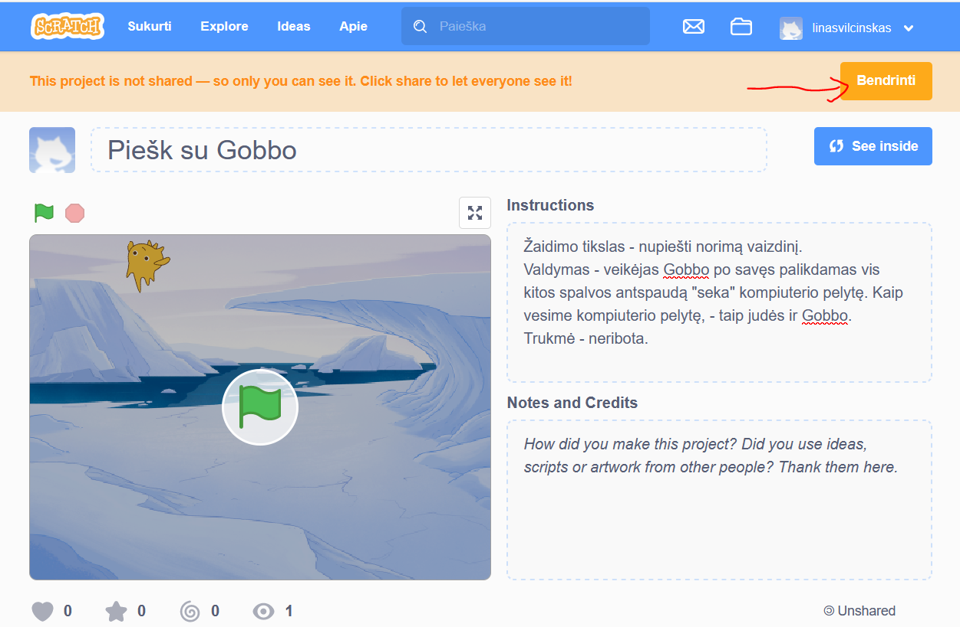

- Žaidimo nuorodos kopijavimas.
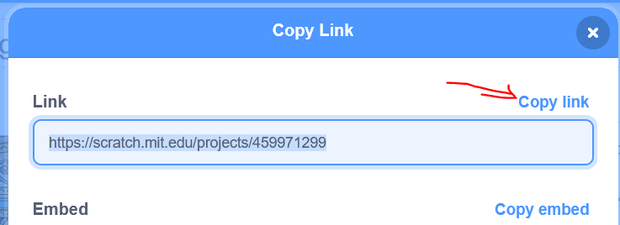

- Autorystės nurodymas.
